**МГТУ им. Н.Э. Баумана**

**ВЫЧИСЛИТЕЛЬНЫЕ АЛГОРИТМЫ**

**Лабораторный практикум №5**

**по теме: «Построение и программная реализация алгоритмов численного интегрирования»**

***Студент: Нгуен Фыок Санг***

***Группa: ИУ7И-46***

***Преподаватель: Градов В.М.***

2020

**Цель работы:** Получение навыков построения алгоритма вычисления двукратного интеграла с использованием квадратурных формул Гаусса и Симпсона.

**Задание:**

Построить алгоритм и программу для вычисления двукратного интеграла при фикчированном значении параметра $τ$:

$$ϵ\left(τ\right)=\frac{π}{4}\int_{0}^{\frac{π}{2}}{dϕ\int_{0}^{\frac{π}{2}}{[1-exp⁡(-τ\frac{1}{R})]cosθsinθdθdφ}}$$

$\frac{1}{R}= \frac{2cosθ}{1-\cos^{2}θ\sin^{2}θ}$

Применить метод последовательного интегрирования. По одному направлению использовать формулу Гаусса, а по другому – формулу Симпсона.

Описание алгоритма:

Имеем $\int_{-1}^{1}{f\left(t\right)dt}= \sum_{i=1}^{n}{A_{i}f\left(t_{i}\right)}$, положим $\int_{-1}^{1}{t^{k}dt}= \sum_{i=1}^{n}{A_{i}f\left(t_{i}^{k}\right), k=0, 1, 2,…, 2n-1}$

Имеем систему:

$\left\{\begin{aligned}\sum_{i=1}^{n}{A_{i}=2 } \\ \sum_{i=1}^{n}{A_{i}t_{i}=0 } \\ \sum_{i=1}^{n}{A_{i}t_{i}^{2}=\frac{2}{3} } \\ … \\ \sum_{i=1}^{n}{A_{i}t_{i}^{2n-1}=0 }\end{aligned}\right.$

Системая нелинейная, найти решение сложно. Для нахождения A𝑖 и t𝑖 можно воспользоваться полиномом Лежандра. Формула полинома:

$$P_{n}\left(x\right)= \frac{1 d^{n}}{2^{n}n!dx^{n}}\left[{\left(x^{2}-1\right)}^{n}\right], n=0, 1, 2$$

Узлами формулы Гаусса являются нули полинома Лежандра P𝑛(𝑡), а A𝑖 можно найти из вышеуказанной системы уравнений

При вычислении интеграла на произвольном интервале [𝑎, 𝑏], для применения квадратурной формулы Гаусса необходимо выполнить преобразование переменной:

$$x= \frac{a+b}{2}+\frac{b-a}{2}t$$

В таком случае, получаем конечную формулу для произвольного интервала [𝑎, 𝑏]:

$$\int_{a}^{b}{f\left(x\right)dx= \frac{b-a}{2}\sum_{i=1}^{n}{A_{i}f\left(x_{i}\right)}}$$

Так же, существует квадратнурная формула Симпсона:

$$\int_{a}^{b}{f\left(x\right)dx≈\frac{h}{3}\sum_{i=0}^{\frac{N}{2}-1}{(f_{2i}+4f_{2i+1}+f_{2i+2})}}$$

Однако, эти методы можно применять и для приближенной оценки двукратных (и не только) интегралов. Рассмотрим интеграл по прямоугольной области:

$$I= \int_{c}^{d}{\int_{a}^{b}{f\left(x, y\right)dxdy}}= \int_{a}^{b}{F\left(x\right)dx}, где F\left(x\right)= \int_{c}^{d}{f\left(x, y\right)dy}$$

По каждой координате введем сетку узлов. Каждый однократный интеграл вычисляют по квадратурным формулам. Для разных направлений можно использовать квадратурные формулы разных порядков точности, в т.ч. и Гаусса.

Конечная формула:

$$I= \int_{c}^{d}{\int_{a}^{b}{f\left(x, y\right)dxdy}}= \sum_{i=1}^{n}{\sum_{j=1}^{m}{A_{i}B_{ij}f\left(x_{i},y_{i}\right)}}$$

где A𝑖 B𝑖𝑗 – известные постоянные.

**Результаты:**

1. Описать алгоритм вычисления n корней полинома Лежандра n-ой степени Pn(x) при реализации формулы Гаусса.

Для вычисления корней полинома Лежандра :

Вычисляются итеративно по методу Ньютона

$$x_{i}^{(k+1)}=x_{i}^{(k)}-\frac{P_{n}(x_{i}^{\left(k\right)})}{P_{n}^{'}(x_{i}^{\left(k\right)})}$$

причем начальное приближение для i-го корня (i = 1, 2, …, n) берется по формуле:

$$x_{i}^{0}=cos(\frac{π(4i-1)}{(4n+2)})$$

Значение полинома можно вычислять используя рекуррентную формулу для конкретного значения x.

$$P_{n}\left(x\right)= \frac{1}{n}[\left(2n-1\right)xP_{n-1}\left(x\right)-\left(n-1\right)P_{n-2}\left(x\right)]$$

Причем:

$$P_{0}\left(x\right)=1$$

$$P_{1}\left(x\right)=x$$

Производную также можно вычислять для конкретного значения x, используя формулу для производной:

$$P_{n}^{'}\left(x\right)= \frac{n}{1-x^{2}}[P_{n-1}\left(x\right)-xP_{n}\left(x\right)]$$

1. Исследовать влияние количества выбираемых узлов сетки по каждому направлению на точность расчетов.

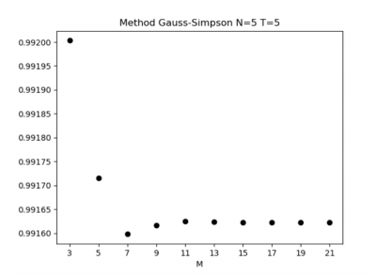

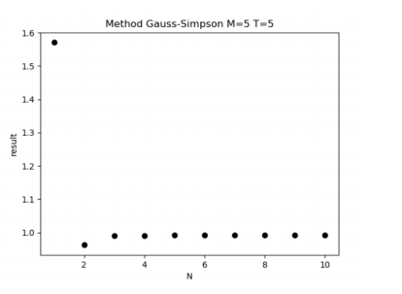

1. Построить график зависимости ε (τ ) в диапазоне изменения τ =0.05-10. Указать при каком количестве узлов получены результаты.

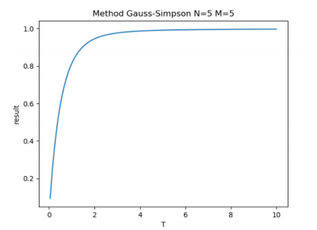

**Ответы контрольные вопросы:**

1. ***В каких ситуациях теоретический порядок квадратурных формул численного интегрирования не достигается?***

Если подынтегральная функция не имеет соответствующих производных. Например, если на отрезке интегрирования не существует 3-я и 4-я производные, то порядок тончности формула Симпсона будет только 2-ой.

1. ***Построить формулу Гаусса численного интегрирования при одном узле.***

Имеем формулу Гаусса:

$$\int_{-1}^{1}{f\left(t\right)dt}= \sum_{i=1}^{n}{A_{i}f(t_{i})}$$

При одном узле:

$$n=1$$

$$A_{1}=2$$

$$P_{1}\left(x\right)=x →t_{1}=0$$

Получим:

$$\int_{-1}^{1}{f\left(t\right)dt}=2f(0)$$

1. ***Построить формулу Гаусса численного интегрирования при двух узлах. при двух узлах:***
$$n=1$$

$$P_{2}\left(x\right)= \frac{1}{2}\left(3x^{2}-1\right)→t_{1}=\frac{1}{\sqrt{3}};t_{2}=-\frac{1}{\sqrt{3}}$$

$$\left\{\begin{aligned}A_{1}+A_{2}=2 \\ A_{1}t_{1}+A_{2}t_{2}=0\end{aligned}→A_{1}=A_{2}=1\right.$$

$$\int_{-1}^{1}{f\left(t\right)dt=f\left(\frac{1}{\sqrt{3}}\right)+f\left(-\frac{1}{\sqrt{3}}\right)}$$

2. Получить обобщенную кубатурную формулу, на основе методе трапеций, с тремя узлами на каждом направлении:

$$\int_{c}^{d}{\int_{a}^{b}{f\left(x,y\right)dxdy= h_{x}\left(\frac{1}{2}\left(F_{0}+F_{2}\right)+F_{1}\right)= h_{x}h_{y}[\frac{1}{4}\left(f\left(x_{0},y_{0}\right)+f\left(x_{0},y_{2}\right)+f\left(x_{2},y_{0}\right)+f\left(x_{2},y_{2}\right)\right)+\frac{1}{2}(f\left(x_{0},y_{1}\right)+f\left(x_{2},y_{1}\right)+f\left(x_{1},y_{0}\right)+f\left(x_{1},y_{2}\right)+f\left(x_{1},y_{1}\right)]}}$$

**Код программы:**

